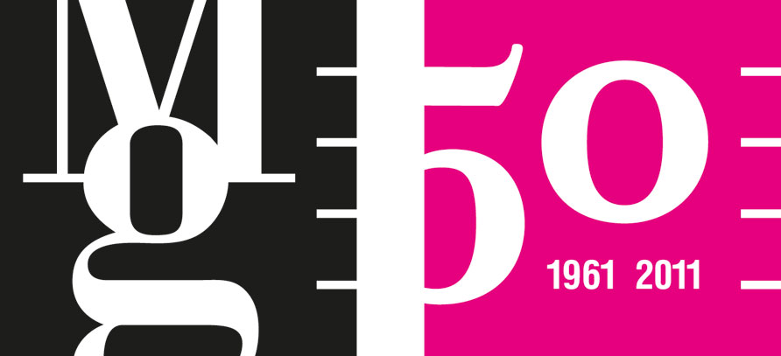Bohdan Holomíček / Divadelní svět

Moravská galerie v Brně
Tisková zpráva / Press Release

Místodržitelský palác / Barokní sál, Moravské nám. 1a
27. května – 4. září 2011
vernisáž 26. května v 17 hodin

KONCEPECE
Bohdan Holomíček, Pavlína Vogelová

Kurátorka
Pavlína Vogelová

Grafická úprava
Otakar Karlas

Produkce
Miroslava Pluháčková, Petra Trtílková

Instalace
Petr Kolaja, Martin Ondruš, Jiří Šujan

Doprovodný program
Pavlína Vogelová

Fotografická výpověď Bohdana Holomíčka, představená výstavou v Moravské galerii v Brně, je součástí 2. ročníku festivalu Divadelní svět Brno 2011 (27/5–3/6 2011) a je ohlédnutím za předcházejícím pilotním ročníkem nového brněnského divadelního svátku, který byl věnován osobnosti českého divadla, dramatikovi a bývalému prezidentovi Václavu Havlovi a představení jeho kompletní dramatické tvorby.
Výstava reflektuje pestrost, spontánnost a neopakovatelnost zajímavých setkání na divadelních prknech, ale i dimenzi jedinečnosti okamžiků letmých a obyčejných, zachycených v zákulisí festivalového dění. Jedná se o zcela osobitý a přirozený pohled Bohdana Holomíčka na divadlo, herce, klauny, kejklíře, komedianty, tanečníky, hudebníky, ale i diváky a hosty, jako na dominantní živel, pronikající do nesčetných světů, uzavřených a orámovaných v daném časoprostoru Divadelního světa Brno 2010.
Výstava je koncipována jako celek, tedy bez záměrného členění. Přesto je zde patrná dominující linie v souvislosti s hlavním hostem Václavem Havlem. Zásadní význam však spočívá v samotném fotografickém a životním přístupu Bohdana Holomíčka. Jeho ryze osobní autenticita nespoutaného a nespoutatelného obrazového vyjadřování a monitorování časosběrné obrazové zprávy z přátelských setkání a lidských slavností odráží respekt k elementárním hodnotám jedinečnosti a neopakovatelnosti okamžiků.

Pavlína Vogelová
kurátorka výstavy

K výstavě vychází katalog vydaný nakladatelstvím KANT a Moravskou galerií v Brně ve spolupráci s Brněnským kulturním centrem — Divadelní svět Brno.

O AUTOROVI
Bohdan Holomíček (* 14. 8. 1943, Senkevičivka, Ukrajina)
Žije a pracuje v Janských Lázních, celoživotně fotograf — autodidakt, úzce propojený s československou (nejen) alternativní kulturou v celém jejím spektru. Důležitou rovinu v jeho fotografické tvorbě představuje divadelní fotografie již od 70. let. Jako fotograf pravidelně působí na divadelních scénách po celé republice. Zmiňme například pravidelnou spolupráci s Národním divadlem v Praze, Divadlem Na Zábradlí, Divadlem Komedie, Divadlem Na tahu, Činoherním klubem, brněnským HaDivadlem, Klicperovým divadlem v Hradci Králové a mnoha dalšími.
1958 první fotografie
1960–1968 zaměstnán v elektrárně v Poříčí u Trutnova
1968 zaměstnán v Muzeu Podkrkonoší v Trutnově
1969 první samostatná výstava — Rychnov nad Kněžnou
1969–1971 zaměstnán v Geoindustrii v Tuchlovicích u Kladna
1971–1995 zaměstnán v Centrální výtopně v Janských Lázních
1995 svobodné povolání — fotograf
2003 přechod z analogové na digitální fotografii a audiovizuální projekce

SAMOSTATNÉ VÝSTAVY (VÝBĚR)
1969 Rychnov nad Kněžnou, Kino
1974 Olomouc, Divadlo hudby
1976 Liberec, Malá výstavní síň
Praha, Ústav makromolekulární chemie
1978 Praha, Divadlo v Nerudovce
1979 Praha, Činoherní klub
1980 Opočno, Zámecký letohrádek
1981 Praha, Činoherní klub
1982 SR, Banská Bystrica, Vysoká škola ekonomická
1983 SR, Bratislava, Komorná galéria fotografie Mestského domu kultúry a osvety — Zo súčasnej českej fotografie. Bohdan Holomíček – Viktor Kolář
Brno, Dům umění města Brna — Kabinet Jaromíra Funkeho v Domě pánů z Kunštátu
1985 České Budějovice, Galerie na dvorku Okresního kulturního střediska
1987 Cheb, Galerie 4 — Zápisník Bohdana Holomíčka
Kladno, Malá galerie České spořitelny
1988 PL, Wałbrzych, Wałbrzyska Galeria Fotografii
Praha, Fotochema
1989 Pardubice, Galerie Pavla Šmída
Plzeň, Galerie Centrum
1993 Nová Paka, Městské muzeum — Suchardův dům
1994 Liberec, Malá výstavní síň
1995 IT, Umbertide, Civitella Ranieri Center
Klatovy, Galerie U Bílého jednorožce
Praha, divadlo Archa
Praha, Palác Akropolis
1996 CH, Zürich, Fotoforum Feldegg
Zubří, Galerie obecního úřadu
1997 Hradec Králové, Muzeum východních Čech
Lomnice nad Popelkou, Galerie Půda
1998 FR, Mulhouse, La Filature
Kunštát — Rudka, Sochařské symposium
1999 FR, Lectoure, L’Eté photographique
Šternberk, Galerie Šternberk
2000 USA, New York, Leica Gallery
Praha, Galerie Václava Špály
2002 Praha, Restaurace Černý kůň, Z prezidentského alba
Liberec, Malá výstavní síň, Vždycky když jedu kolem
2003 Praha, Ateliér Josefa Sudka
Praha, Galerie Malá Špálovka
Ostrava, Galerie Fiducia
2004 FR, Beauchamp, Centre Culturel, L’Aurore
FR, Brest
FR, Paris, Centre tchèques
Brno, Dům umění města Brna
Praha, Nová síň
Praha, Národní divadlo
2005 FR, Rouen
FR, Valence, Galerie Crac
CH, Biel, PhotoforumPasquArt
Hostinné, Galerie antického umění, Lidé a papír 2005
Liberec, Malá výstavní síň
2008 Brno, Dům pánů z Kunštátu, Fotogenie identity / Paměť české fotografie
Brno, České Budějovice, Praha, Fotojatka
2009 FR, Arles, Rencontres Internationales de la Photographie d’Arles, L’Atelier de Maintenance, Bohdan Holomíček – Václav Havel
FR, GwinZegal — Centre d’Arts Visuels, Bohdan Holomíček – Václav Havel: Destins Complices
Praha, Galerie FotoGrafic, Fotografie trochu jinak
Praha, Francouzský institut v Praze, …už je to 15 let!
2010 Plzeň, Univerzitní galerie — Ostrov zvaný Hrádeček (Finále Plzeň — festival českých filmů)

AUDIOVIZUÁLNÍ PROJEKCE (VÝBĚR)
2005 Hostinné, Galerie antického umění (+ Eva Hrubá)
2006 Praha, Divadlo Na Zábradlí, Divadelní fotografie
2007 Olomouc, Muzeum umění
2008 Brno, Dům pánů z Kunštátu
Hrádeček, Ze Zahradních slavností
Praha, Galerie Fotografick, Festival experimentálních filmů / Plan9, Jiný pohled
2009 AT, Vienna, České centrum, Fotografie trochu jinak
FR, Arles, Les Recontres d’Arles, L’Aurore (Svítání)
FR, GwinZegal — Centre d’Arts Visuels, Bohdan Holomíček – Václav Havel: Destins Complices
FR, Mens
SK, Bratislava, Fotografie trochu jinak
Hrádeček, Ze Zahradních slavností
Praha, Francouzský institut v Praze
Praha, MeetFactory / hudba Petr Kofroň
2010 FIN, Helsinki, Helsinki Theatre Festival, Kiasma Museum of Contemporary Art
Hrádeček, Ze Zahradních slavností
Luhačovice, Festival Sokolka žije
Plzeň, Univerzitní galerie, Ostrov zvaný Hrádeček
Praha, Malostranská beseda, Prolínání (+ Pavel Zajíček, Tomáš Vtípil, Michal Koval, Tomáš Schiele)
Trutnov, Open air music festival
2011 Pardubice, Divadlo 29, Prolínání (+ Pavel Zajíček, Tomáš Vtípil, Michal Koval, Tomáš Schiele)

Skupinové výstavy (výběr)
1981 Plasy, 9 + 9 (Anna Fárová)
1983 NL, Amsterodam, Czech Piece
FR, Arles, R.I.O. (audiovizuální program)
1984 Praha, Generace 70
D, Essen, Raum Antrazit
1985 UK, London, The photographers’ Gallery, Jaromír Funke, Jaroslav Rössler and 27 Contemporary Czechoslovak Photographers
1986 D, Frankfurt am Main, Ursprung und Gegenwart tschechoslowakischer Fotografie
SR, Banská Bystrica, Osobnosti československej spoločensky zaujatej fotografie 1940–1980
1987 Brno, Dům umění města Brna, Osobnosti čs. sociálně dokumentární fotografie
Brno, Moravská galerie v Brně; Cheb, Galerie 4; Hluboká nad Vltavou, Alšova Jihočeská galerie; Bechyně, Aktuální fotografie II. Okamžik
1989 Praha, Junior klub Na Chmelnici, 37 fotografů
Praha, Československá fotografie 1945–1989
Praha, Cesty československé fotografie
Brno, Moravská galerie v Brně, 150 fotografií
Cheb, Galerie 4, Proměny české dokumentární fotografie (1839–1989)
PL, Katowice, Sczeczyn, Fotografia dokumentalna z Czechoslawacji
1990 USA, Houston, Fotofest, Choice
CH, Lausanne, Musée de l’Elysée, Ou est
1993 CH, SR, CZ, Basel, Bratislava, Kladno, Sedm fotografů — tři města
1994 CH, Biel, Photoforum — Pasguart, Sedm fotografů — tři města
1996 D, CZ, SR, Berlin, Praha, Brno, Karlovy Vary, Bratislava, Jistoty a hledání v české fotografii 90. let
1997 Cheb, Galerie 4, Bohemia / Helvetia
1998 FR, Saint-Dié-des-Vosges, Historie de Voir 98
2000 Praha, Divadlo Archa, Czech Theatre Photography of the 1990’s
Brno, Moravská galerie v Brně, Společnost před objektivem 1918–1989
Praha, Obecní dům, Společnost před objektivem 1918–1989
2001 Praha, Techo, a. s., Projekt Továrna
Ostrava, Fiducia, Fotografie české společnosti
2002 Praha, Pražský hrad, 5. Benefiční večer virtuální galerie ArtForum
Olomouc, Muzeum umění, Česká a slovenská fotografie 80. a 90. let 20. století
Bratislava, Mesiac Fotografie, Česká a slovenská fotografie 80. a 90. let 20. století
2003 Ostrava, Galerie Fiducia, Ostrava — periferie nebo co?!
Šumperk, Galerie Jiřího Jílka, Za sklem
Praha, Mánes, Prazdroj české kultury. Umění inspirované pivem
Praha, Galerie Rudolfinum, Reality Check
2005 Praha, Uměleckoprům. museum a Galerie hl. města Prahy, Česká fotografie 20. století
2006 RS, Bělehrad, Mezi dokumentem a výtvarnem
2008 Brno, Dům umění města Brna, Fotogenie identity / Paměť české fotografie
2009 Cheb, Galerie 4, Aš po 20 letech
Praha, Galerie hlavního města Prahy / Dům U Kamenného zvonu
Praha, Langhans Galerie, Mimo zónu
Ostrava, Hornické muz. OKD / 4. mezinárodní bienále v Ostravě, Ostrava — periferie nebo co?!

DOPROVODNÝ PROGRAM K VÝSTAVĚ

Čtvrtek 26/5/2011 17 h

Pavel Fajt / Bubnové plochy
Místodržitelský palác
Koncert v rámci vernisáže výstavy.

Neděle 4/9/2011 18 h
Podobenství / Pavel Zajíček & Bohdan Holomíček
Místodržitelský palác
Derniéra výstavy — autorské čtení z poémy Podobenství básníka Pavla Zajíčka, koncert a velkoplošná projekce fotografií Bohdana Holomíčka.

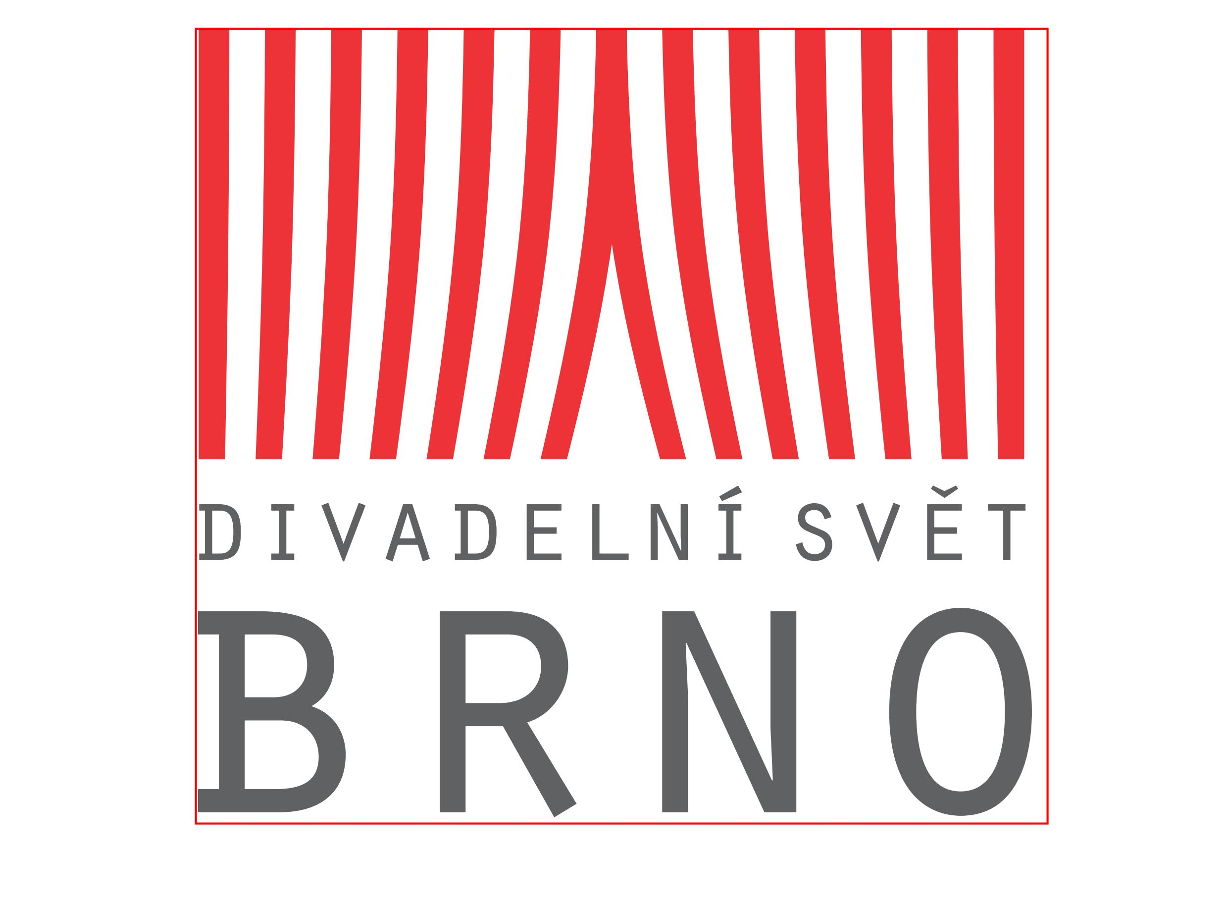
Tisková zpráva / Press Releas

KONTAKT PRO MÉDIA
Martina Vašková, Oddělení marketingu a komunikace, +420 724 516 672, +420 532 169 174
tisk@moravska-galerie.cz

